LAS MODIFICACIONES DE ESTA DECLARACIÓN JURADA APARECEN DESTACADAS

6.15 Declaración Jurada N° 1836

Formulario N° 1836 (Se modifica el nombre de esta Declaración Jurada)

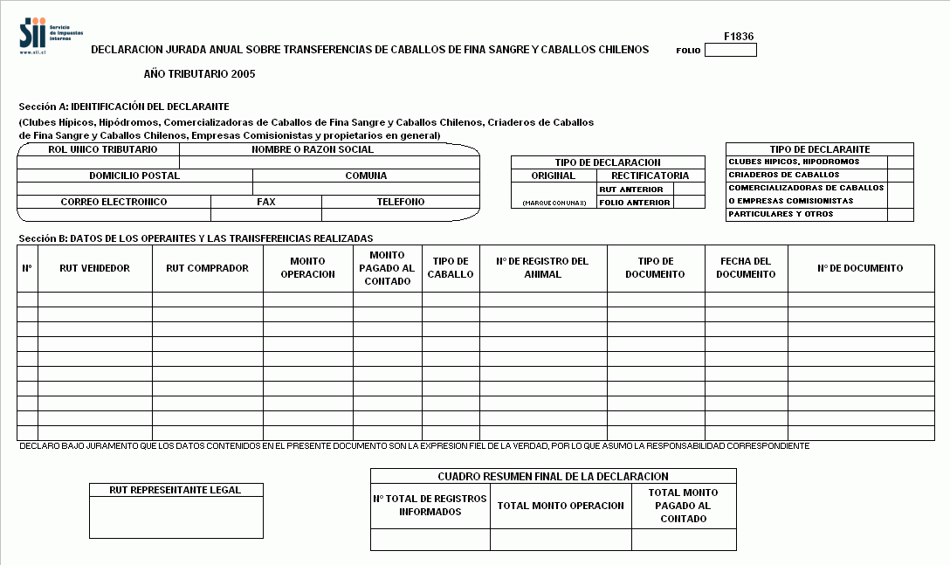

Instrucciones Para Confeccionar la Declaración Jurada N° 1836

- La presente Declaración Jurada deberá ser presentada por los Criaderos de Caballos de Fina Sangre y Caballos Chilenos, Hipódromos, Comercializadores de Caballos de Fina Sangre y Caballos Chilenos y todo aquel contribuyente, que durante el año calendario haya realizado operaciones de venta de Caballos de Fina Sangre o de Caballos Chilenos, o bien, empresas comisionistas que hayan participado por cuenta de terceros como intermediarios en dichas operaciones. A la misma obligación quedará sujeto el Club Hípico de Santiago y todas aquellas organizaciones o instituciones que lleven un registro de las transferencias y/o propiedad de Caballos de Fina Sangre y de Caballos Chilenos. Aquellos contribuyentes que hayan efectuado la operación de venta a través de una comercializadora de caballos o empresa comisionista, quedarán eximidos de la obligación de presentar la Declaración Jurada, recayendo la obligación en la comercializadora o empresa comisionista que haya actuado como intermediaria en la venta de los animales.

- Se debe identificar el “Tipo de Declaración” (Original o Rectificatoria), marcando la opción correspondiente. Indicar el N° de RUT y folio de la declaración anterior, en caso de tratarse de una Declaración Rectificatoria.

- Se debe identificar el “Tipo de Declarante” (Clubes Hípicos o Hipódromos, Criaderos de Caballos, Comercializadoras de Caballos, Empresas Comisionistas o Particulares y Otros), marcando la opción correspondiente.

- Sección A: IDENTIFICACIÓN DEL DECLARANTE (CLUBES HÍPICOS, HIPÓDROMOS, COMERCIALIZADORAS DE CABALLOS DE FINA SANGRE Y CABALLOS CHILENOS, EMPRESAS COMISIONISTAS, CRIADEROS DE CABALLOS DE FINA SANGRE Y CABALLOS CHILENOS Y PROPIETARIOS EN GENERAL)

Registre claramente los datos relativos a la individualización y domicilio del declarante, indicando el N° de RUT, nombre o razón social, domicilio postal, comuna, correo electrónico, número de fax y número de teléfono (en los dos últimos casos se debe anotar el número incluyendo su código de discado directo).

- Sección B: DATOS DE LOS OPERANTES Y LAS TRANSFERENCIAS REALIZADAS

Columna “N°”: Registre el número correlativo de las operaciones que se informan.

Columna "RUT Vendedor": Se debe anotar el N° de RUT de quien vende el caballo de fina sangre o caballo chileno. En caso de que exista más de un vendedor en una misma operación, se deberá informar a todos los vendedores, usando para cada caso un nuevo registro, repitiendo los campos que correspondan.

Columna "RUT Comprador": Se debe anotar el N° de RUT de quien realiza la operación de compra del caballo de fina sangre o caballo chileno. En caso de que exista mas de un comprador en una misma operación, se deberá informar a todos los compradores.

Columna “Monto Operación”: Se debe indicar el monto pagado por la transferencia respectiva. En caso que el comprador sea más de una persona, se deberá indicar en registros separados el monto efectivamente cancelado por cada una de ellas. Los montos deben informarse en pesos chilenos ($).

Columna “Monto Pagado al Contado”: Se debe indicar el monto pagado al contado por la transferencia respectiva. En caso que el comprador sea más de una persona, se deberá indicar en registros separados el monto efectivamente pagado al contado por cada una de ellas. Los montos deben informarse en pesos chilenos ($).

Columna "Tipo de Caballo": En esta columna se debe indicar el tipo de caballo comprado en la operación, según corresponda:

1 : Caballo de Fina Sangre
2 : Caballo Chileno

Columna “N° de Registro del Animal”: En esta columna se debe indicar el número de registro del animal transado, según el registro del Stud Book del Club Hípico de Santiago. En caso de no contar con esta información, este campo se deberá dejar en blanco.

Columna "Tipo de Documento": En esta columna se debe indicar el tipo de documento utilizado en la operación, según corresponda. En caso de existir una “Nota de Crédito” o “Nota de Débito” asociadas a una “Factura” correspondiente a una operación de venta, se deberá informar de las operaciones de ambos documentos en registros separados:

1 : Factura
2 : Nota de Crédito
3 : Nota de Débito
4 : Otro documento

Columna "Fecha del Documento": Registre la fecha del documento descrito anteriormente.

Columna “N° de Documento”: Indique el número del documento descrito anteriormente, asociado a la operación de compra o venta.

- CUADRO RESUMEN FINAL DE LA DECLARACIÓN

El recuadro "Total de Casos Informados" corresponde al número total de registros que se informa, el que debe coincidir con el último número registrado en la primera columna.

- El retardo u omisión en la presentación de esta Declaración Jurada, será sancionado de acuerdo a lo dispuesto en el N° 15 del Artículo 97 del Código Tributario.

